ILJI
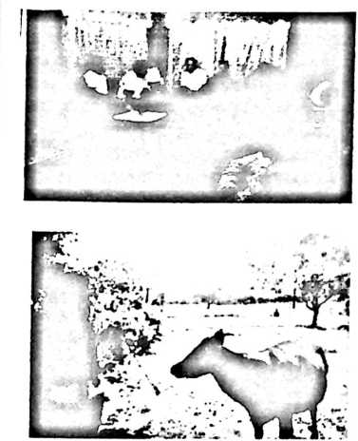
Musywarah para toko adat (Tobara') bersama masyarakat
dalam penyelesaian perkara perceraian secara hukum
adat seda.
Sapi adalah salah satu jenis ternak yang digunakan
sebagai kurban dalam acara hukum adat seda.

Wawancara bersama ibu M. Dan Mama' Londong sebagai
istri Tobara'
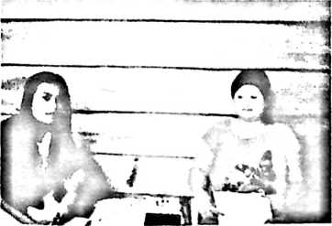
Wawancara dengan ibu B
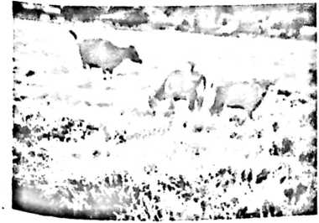
Lapangan Hinua yang merupakan tempat penyembelihan
sapi dalam acara ma'paseda.
Lampiran II

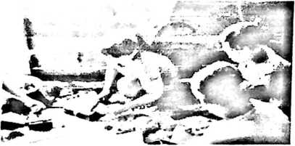
Ibu-ibu sedang memotong daging sapi saat acara
ma'paseda

Wawancara dengan ibu J dan A

Wawancara dengan Tobara' Hinua
(Andarias Tamassi dan istrinya
Mama' Londong
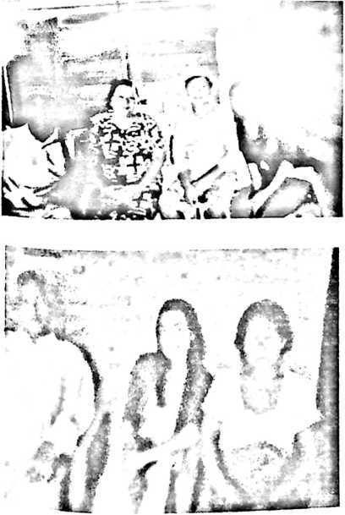
Wawancara dengan Tobara'
Pombala'an (Daniel paridi dan majelis
Hinua)
Wawancara dengan ibu S.
c

